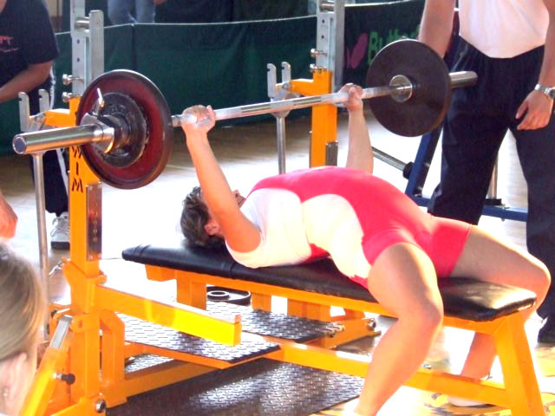
IV
Otwarte Mistrzostwa Powiatu
Zgorzeleckiego
w Wyciskaniu Leżąc

07 Grudnia 2008r.

I CEL ZAWODÓW

1. Popularyzacja wyciskania leżąc
2. Wyłonienie zwycięzców wśród kobiet i mężczyzn

II ORGANIZATORZY

- MGKS ‘’ Hutnik ‘’ w Pieńsku
- Urząd Miasta w Pieńsku

III TERMIN I MIEJSCE

- termin : 07 grudnia 2008r.
- Miejsce : Hala Widowiskowo - Sportowa przy ul. Zgorzeleckiej w Pieńsku

IV WARUNKI UCZESTNICTWA

W zawodach uczestniczyć mogą :
- reprezentanci klubów , ognisk i PZKFiTS mających na bieżąco opłacone składki członkowskie w PZKFiTS posiadających licencję ważną na rok 2008 .
Zawodniczki i zawodnicy muszą spełniać następujące warunki :
- ukończony 14 rok życia w dniu zawodów
- posiadać ważne badanie lekarskie ; do 16 roku życia ( 3 miesiące od daty podpisania przez lekarza) i powyżej 16 roku życia ( 6 miesięcy od daty podpisania przez lekarza )
- zawodników z klasą MM , M i I obowiązuje książeczka zdrowia—trójboju siłowego
- zawodników o niższej klasie sportowej obowiązuje zaświadczenie lekarskie z klauzulą ‘’ zdolny do zawodów trójboju siłowego ‘’ podpisaną przez lekarza ;
- Książeczka zdrowia sportowca powinna posiadać wpis ‘’ Oświadczam , iż jest mi znany regulamin antydopingowy PZKFiTS . Zobowiązuję się respektować zawarte w nim przepisy i sankcje , jak również zobowiązuję się nie przyjmować żadnych zakazanych środków farmakologicznych ‘’
- Opłacone wpisowe w wysokości 20,00zł

UWAGA !!! Zawodnicy nie zgłoszeni na oficjalnej wadze i nie mający opłaconego wpisowego nie mają prawa startu w zawodach .

V ZASADY RYWALIZACJI

- Zawody zostaną przeprowadzone zgodnie z obowiązującymi przepisami IPF i PZKFiTS
- Klasyfikacja indywidualna mężczyzn zostanie przeprowadzona w kategoriach wagowych :
56; 60 ; 67,5; 75 ; 82,5; 90; 100; 110 ; 125 +125KG
Juniorzy do lat 18 : 60KG , 75KG , +75KG
Juniorzy do lat 23 : Open
Klasyfikacja indywidualna kobiet :
Juniorki do lat 18 : 56KG , + 56KG
Juniorki do lat 23 i Seniorki : Open
Weterani : 40 – 49 lat i powyżej 50 lat - Open

VI KLASYFIKACJA

Do zawodów każdy klub może zgłosić dowolną ilość kobiet i 11 mężczyzn / nie więcej niż dwóch w jednej kategorii wagowej / .
Zawodnicy sklasyfikowani będą wg. zajętych miejsc w kategoriach wagowych
W kategoriach open kobiet zwyciężają zawodniczki z największą ilością punktów Wilks’a .
Do klasyfikacji drużynowej liczy się 5 najlepszych zawodników i 1 zawodniczka

VII NAGRODY

Pierwsze miejsca w kategoriach wagowych mężczyzn zostaną nagrodzone pucharami

Pierwsze miejsca w kategoriach open kobiet zostaną nagrodzone pucharami

Miejsca 1- 3 w kat.wag. kobiet i mężczyzn - medale

Trzy pierwsze miejsca w klasyfikacji drużynowej zostaną nagrodzone pucharami

Wszyscy uczestnicy zawodów otrzymają pamiątkowe dyplomy

Pula nagród może ulec zwiększeniu w zależności od ilości pozyskanych sponsorów .

VIII ZGŁOSZENIA

Pocztą na adres :

59-930 Pieńsk ,ul. Świerczewskiego 32/3 , MGKS ‘’Hutnik ‘’ Pieńsk

tel ( 075 )7785065 - Hieronim Dereń / po godz. 14.00 oraz

drogą e -mailową na adres : hiro3@op.pl

IX PROPONOWANY PROGRAM ZAWODÓW

07.12.2008 ( niedziela ) godz. 10.30 - 12.00 waga zawodników
Godz. 12.30 - start I Grupy zawodniczek

IX INFORMACJE

Wszelkie informacje na temat zawodów dostępne będą na naszej stronie

www.powerhutnik.piensk.com .

Można tam będzie znaleźć informacje dotyczące zawodów

( bieżące dane o napływających zgłoszeniach , ilość zgłoszonych zawodników w poszczególnych kategoriach wagowych , rekordy Mistrzostw Powiatu i inne. ) .

X POSTANOWIENIA KOŃCOWE

Wpisowe należy uregulować u organizatora podczas ważenia / w dniu zawodów /

Organizator zastrzega sobie prawo interpretacji regulaminu .

Kluby i uczestnicy zawodów powinni ubezpieczyć się od następstw nieszczęśliwych wypadków .

Wszelkie sprawy nie objęte regulaminem rozstrzygać będzie Komisja Odwoławcza złożona z przedstawiciela Organizatora oraz Sędziego Głównego .

P r e z e s P r e z e s

Miejsko Gminnego Sekcji Trójboju Siłowego

Klubu Sportowego MGKS ‘’ Hutnik ‘’

’’ Hutnik ’’ w Pieńsku

w Pieńsku

Hieronim Dereń Andrzej Pacholak

